**CÁC CÂU HỎI PHỎNG VẤN NODEJS**

1. **Callback hell là gì?**

Callback hell là trạng thái nhiều callback lồng vào nhau nhiều cấp khiến cho việc đọc hiểu code trở nên cực kì khó khăn.

doSomething(function() {  
 doSomeThingAfter(function() {  
 doSomethingAfterAfter(function() {  
 // And many more levels ...  
 });  
 });  
 });  
**2. Làm thế nào để không gặp phải Callback hell?**

Phương pháp chính là phân tách code thành nhiều function nhỏ, mỗi callback được viết thành một function riêng và gọi tới function xử lý tiếp theo.

doSomeThing(doSomeThingCb);  
 function doSomeThingCb() {  
 doSomeThingAfter(doSomeThingAfterCb);  
 }  
 function doSomeThingAfterCb() {  
 doSomethingAfterAfter(doSomethingAfterAfterCb);  
 }

…

Ngoài ra, có **2 kĩ thuật** để dễ dàng xử lý callback hell:

* Sử dụng **promises**

doSomething()

.then (function() {

return doSomeThingAfter();

})

.then (function() {

return doSomethingAfterAfter();

});

.then (...)

.catch(function(e) {

// handle error

});

* Sử dụng **async - await**

const result = await doSomething();

const resultAfter = await doSomeThingAfter();

const resultAfterAfter = await doSomethingAfterAfter();

**3.** **NodeJs đơn luồng hay đa luồng?**

NodeJs đơn luồng nghĩa là nói tới việc trong NodeJs chỉ có một tác vụ Javascript được xử lý tại một thời điểm.  
 Bản thân NodeJs khi chạy sử dụng một luồng chính để thực thi Javascript, là nơi event loop chạy và một thread pool chứa n luồng để Node dùng cho các xử lý nội bộ.

**4.** **Điều gì khiến NodeJs có thể chạy các tác vụ bất đồng bộ**

NodeJs sử dụng một cơ chế có tên gọi là Event Loop để xử lý bất đồng bộ các tác vụ I/O.

Event Loop cho phép NodeJs có thể xử lý đồng thời cùng lúc nhiều tác vụ mà không cần phải đợi tác vụ trước đó xử lý xong.

Khi các tác vụ hoàn tất, Event Loop sẽ trả kết quả về dưới dạng các callback.

**5. NodeJs có khả năng xử lý bất đồng bộ, nhưng có trường hợp nào không thể xử lý bất đồng bộ không, hậu quả là gì?**

Do NodeJs chạy đơn luồng nên các xử lý liên quan tới CPU sẽ làm ảnh hưởng tới tốc độ xử lý của NodeJs  
 Các xử lý đó bao gồm:  
 - Mã hóa dữ liệu  
 - Xử lý json dung lượng lớn  
 - Vòng lặp lồng nhau...  
 Hậu quả là Event Loop của NodeJs phải chờ một callback xử lý xong mới có thể tiếp nhận và xử lý các yêu cầu khác.

1. **Node.js là gì?**

Node.js là một **JS runtime** được xây dựng dựa trên công nghệ của Google dc gọi là **V8 javascript Engine**.

1. **JS runtime là gì?** Vì chúng ta có thể tạo các trang web tĩnh trên trình duyệt bằng HTML, CSS và JS; lúc này JS chạy trên trình duyệt hoặc các framework như React hay Angular cũng chạy trên trình duyệt, lúc này trình duyệt chính là JS runtime environment
2. V8 Javascript engine là gì? Nó giống như một runtime environment thực thi code Javascript trong Node.js
3. **Callback là gì?**

Hiểu 1 cách đơn giản trước, callback giống với tên gọi nghĩa là hàm đc thực hiện sau khi một hàm được thực thi

Trong JS, hàm dc hiểu là đối tượng, do đó các hàm có thể lấy các hàm làm đối số và bất kì hàm nào được truyền dưới dạng đối số như vậy đc gọi là callback.

1. **Các kiểu dữ liệu trong JS**

String, Number, Object, Undefined, Boolean, Array, Null

1. **Phân biệt Const, Let, Var**

- var có phạm vi global, có tính hoisting (dù dc khai báo ở đâu thì cx sẽ dc đưa lên đầu), khi khởi tạo có giá trị ban đầu là undefined

- let có phạm vi trong khối đc khai báo, có tính hoisting nhưng let ko có giá trị khởi tạo nào (lỗi reference error: can’t access before initialization)

- const giống vs let, phạm vi trong khối dc khai báo nhưng là ko thể thay đổi giá trị

1. **Strict mode trong javascript là gì?**

Là một chế độ chặt chẽ trong JS, chế độ này khiến code mặc dù chạy bình thường nhưng trở nên lỗi, có nhiều quy định

1. **Khác nhau giữa undefined và null trong javascript?**

Giá trị null đại diện cho nothing, một [object](https://developer.mozilla.org/en-US/docs/Glossary/object" \o "object: Object refers to a data structure containing data and instructions for working with the data. Objects sometimes refer to real-world things, for example a car or map object in a racing game. JavaScript, Java, C++, Python, and Ruby are examples of object-oriented programming languages." \t "https://topdev.vn/blog/hieu-ve-null-undefined-va-nan/_blank) hoặc address không tồn tại hoặc không có giá trị.

Giá trị undefined đại diện cho giá trị ban đầu, nó cho biết một cái không được gán giá trị; không được xác định

1. **Closure trong javascript là gì?**

Là một hàm bên trong mà có thể truy cập biến của hàm bên ngoài

1. **Hosting trong javascript là gì?**

Là cơ chế của JavaScript cho phép các khai báo biến hoặc hàm được dời lên trên đầu phạm vi của chúng trước khi thực thi đoạn code.

1. **Phân biệt giữa Function Declaration và Function Expression**

Cú pháp:

function fn_Declaration() { ------ có hoisting

console.log("clicked")

}

Và

const fn_Expression = function() { ------ko có hoisting, sẽ báo lỗi

console.log("clicked")

}

1. **Mô hình Agile … waterfall**

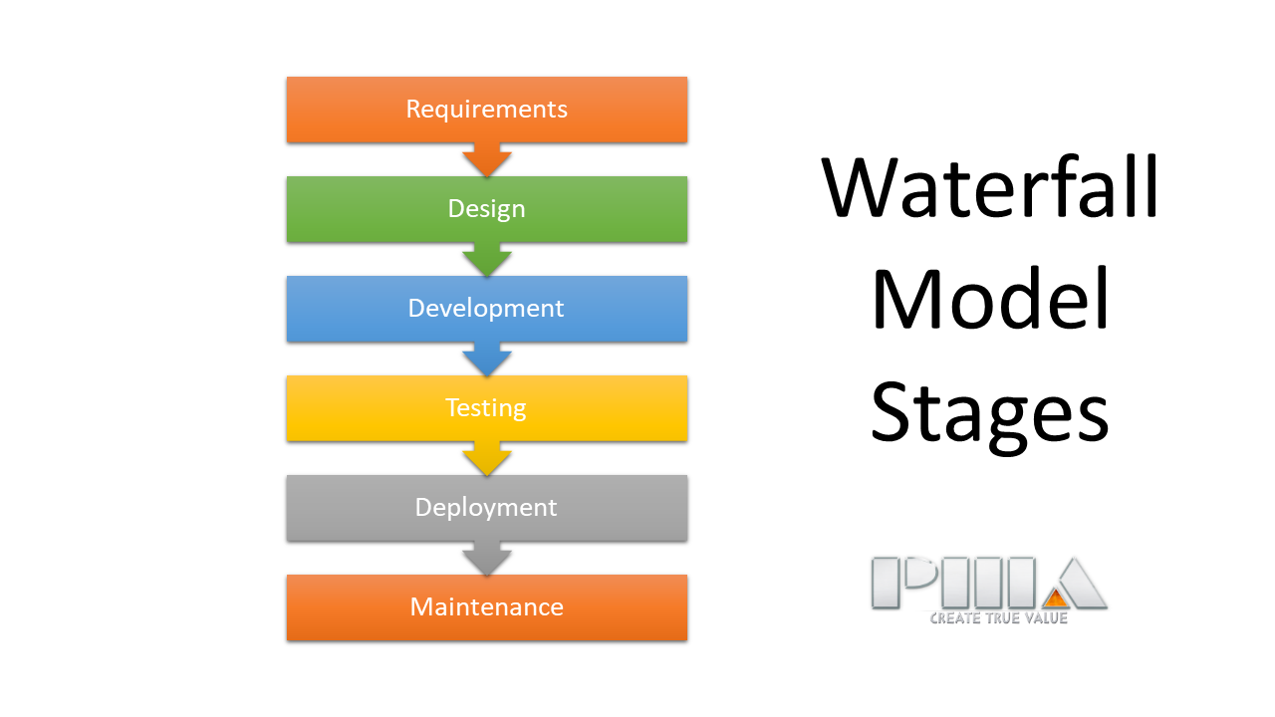

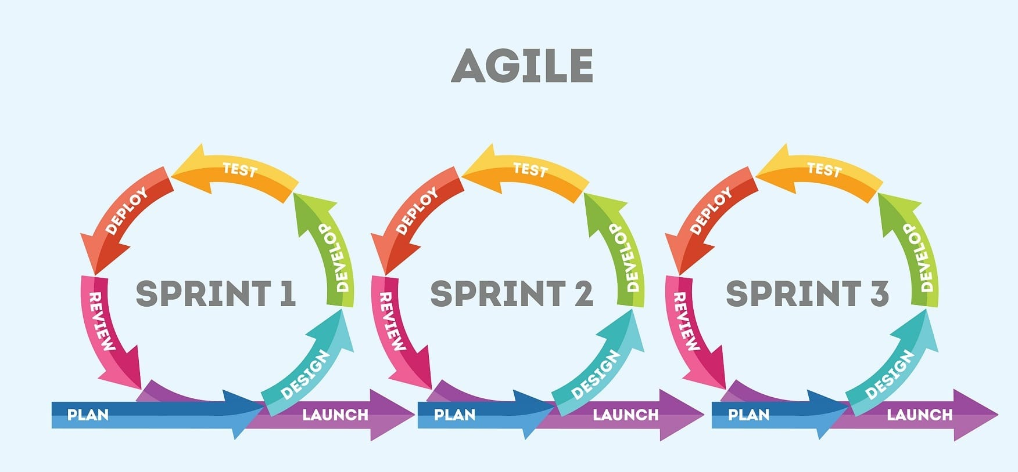

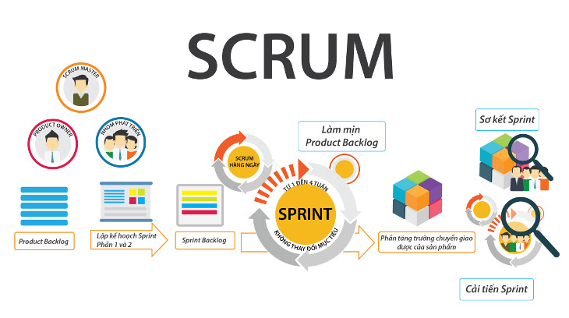

1. **Mô tả bản thân**

Trước hết e xin cảm ơn chị và cty đã cho e cơ hội tham gia buổi PV ngày hôm nay. Em tên là Đức, họ tên đầy đủ Vũ Minh Đức, e sinh năm 2001 tại vùng đất HP e hiện đang là sv cuối năm 3 đại học KTQD chuyên ngành KHMT. E vì là sv năm 3 nên chưa có nhiều kinh nghiệm làm việc mà chỉ qua các bài giảng và khả năng tự học để tiếp thu các kiến thức nên rất muốn có thể học hỏi được nhiều thêm. E luôn muốn có nhiều thử thách hơn để hoàn thiện kỹ năng chuyên môn cũng như bản thân và trong vòng 3 - 4 năm tới có thể trở thành một senior developer và xa hơn nữa trở thành một leader. Ngoài ra E rất thích chơi thể thao, đặc biệt là môn đá bóng, đá cầu.

1. **Bạn biết gì về công ty?**

Là một start-up trong lĩnh vực IT, nghiên cứu và phát triển các công nghệ mới như AR, VR, MR có khả năng phát triển mạnh mẽ trong 2-10 năm tới.

Với sứ mệnh: Live tech for life. Chúng tôi mong muốn áp dụng những công nghệ mới nhất để nó hữu ích cho cuộc sống.

Các lĩnh vực chúng tôi đang triển khai cho khách đều là áp dụng công nghệ vào giáo dục, nghiên cứu y học và đào tạo training nghiệp vụ cho các công ty công nghiệp số một Nhật về cơ khí, oto.

Thế mạnh của công ty nằm ở kỹ thuật nên vào đây bạn được phát triển và trao cơ hội nhiều.

Đội ngũ nhân viên Mirabo đều là những nhân sự trẻ, có trình độ chuyên môn cao, có văn hóa cùng trẻ trung và năng động.